Materia: Biología
Profesora titular: Made Amira Zulema
Prof. suplente: Navarro Micaela Yanina
Curso: 2° año B
Trabajo Práctico N° 46
Tema: CELULAS VEGETALES Y MEMBRANA PLASMÁTICA
Actividades (Página 91)

- A. ¿Cómo está constituida la pared celular de las células vegetales?
B. ¿Qué otras características tienen estas células?
2- ¿Cómo está constituida la membrana plasmática? Esquematice
3- Plasmar en la carpeta lo observado en el microscopio

TALLER DE ESI

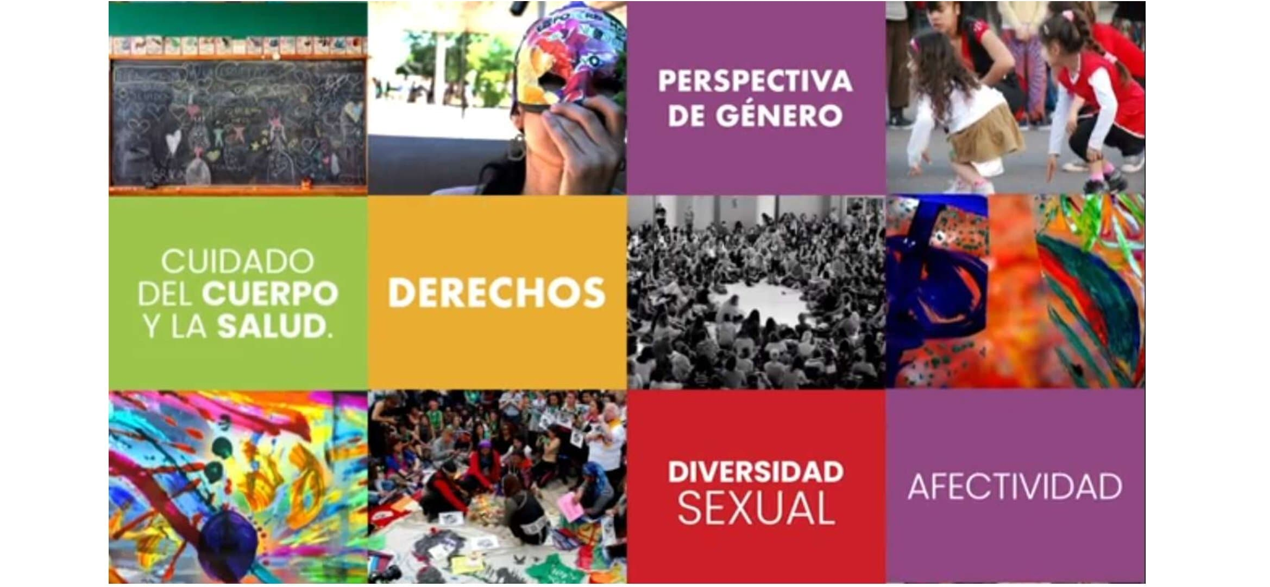

Los temas para la Educación Sexual Integral (ESI) se organizan en los cinco ejes conceptuales
Los Cinco Ejes Conceptuales de la ESI
1-Cuidar el cuerpo y la salud:
Se enfoca en el cuidado del propio cuerpo y el de los demás, incluyendo la salud física y emocional, el reconocimiento de los cambios corporales, la identidad y la autoprotección.
2-Valorar la afectividad:
Promueve la expresión de emociones, el desarrollo de habilidades para la comunicación de necesidades y problemas, y la construcción de vínculos afectivos saludables.
3-Respetar la diversidad:
Trabaja sobre el respeto por las diferencias individuales y culturales, el rechazo a todas las formas de discriminación y la valoración de la diversidad familiar.
4-Ejercer nuestros derechos:
Aborda el reconocimiento de las niñas, niño y joven como sujetos de derecho, garantizando su participación, escucha y no discriminación, y la protección contra formas de vulneración de derechos como el maltrato y el abuso sexual.
5-Garantizar la equidad de género:
Busca erradicar los estereotipos de género, reflexionar sobre las masculinidades, promover la igualdad de género y visibilizar la violencia de género en sus diversas formas.
ACTIVIDADES
- Preparar una “caja incógnita” el cuál los alumnos pondrán sus preguntas anónimas y la docente le responderá en voz alta interactuando con los estudiantes para generar un debate oral.
- Completamos el ciclo menstrual en la pizarra y póster.
- REALIZAR EN GRUPO AFICHES A LOS QUE LLAMAMOS “ARBOL DE DERECHOS” Y “COLLAGE DE LA ESI (con métodos anticonceptivos, ITS y ETS, entre otros)”

Ejemplos de afiches
Estos afiches promueven el respeto a las distintas identidades y la no discriminación.
"Todos los cuerpos son válidos": Usa imágenes diversas de personas con diferentes cuerpos, edades y habilidades. El mensaje puede resaltar la importancia de la autoaceptación y el respeto hacia los demás.
"Amar es un derecho": Dibuja siluetas o corazones de colores que representen la diversidad sexual y de género, como parejas de distinto y del mismo sexo. Puedes incluir un mensaje que celebre el amor en todas sus formas.
Afiches interactivos: Deja un espacio para que los estudiantes creen sus propios memes sobre temas de la ESI. Pueden usar personajes populares y mensajes humorísticos o reflexivos.
